ഡിജിറ്റൽ മാഗസിൻ സ്കൂൾവിക്കിയിൽ അപ്‌ലോഡ് ചെയ്യുന്നവിധം

ലിറ്റിൽകൈറ്റ്സ് ക്ലബ്ബിന്റെ ആഭിമുഖ്യത്തിൽ തയ്യാറാക്കിയ ഡിജിറ്റൽ മാസിൻ സ്കൂൾവിക്കിയിൽ അപ്‌ലോഡ് ചെയ്യേണ്ടതിന്റെ പ്രവർത്തനക്രമം.. ഈ പ്രവർത്തന ക്രമം പാലിച്ച് അപ്ലോഡ് ചെയ്യുന്ന ഫയലുകൾ സ്കൂൾവിക്കി പ്രധാനതാളിലെ ഡിജിറ്റൽ മാഗസിൻ എന്ന വിഭാഗത്തിൽ കാണാവുന്നതാണ്.
- പരമാവധി 15 MB വരെ സൈസുള്ള ഡോക്യുമെന്റുകൾ മാത്രമേ അപ്‍ലോഡ് ചെയ്യാൻ കഴിയുകയുള്ളൂ.
- പി.ഡി.എഫ് ഫോർമാറ്റിലുള്ള ഡോക്യുമെന്റുകളാണ് അപ്‍ലോഡ് ചെയ്യേണ്ടത്.
ഘട്ടം ഒന്ന്
- ഫയലിന് പേര് നൽകുമ്പോൾ ശ്രദ്ധിക്കേണ്ടകാര്യങ്ങൾ
  - ഇനിപ്പറയുന്ന ഫോർമാറ്റിൽമാത്രമേ അപ്‌ലോഡ് ചെയ്യുന്ന ഫയലുകൾക്ക് പേരുനൽകാൻ പാടുള്ളൂ.
  - സ്കൂൾകോഡ്, ജില്ലയുടെ ചുരുക്കപ്പേര്, മാഗസിന്റെ/സ്കൂളിന്റെ പേര്,വർഷം എന്നിവ “-” ചിഹ്നത്താൽ വേർതിരിച്ചാണ് ഫയലിന് പേര് നൽകേണ്ടത്.
(ഉദാഹരണം - 15068-wyd-gmrs pookkode-2019.pdf). പേര് നൽകുമ്പോൾ നല്കിയിരിക്കുന്ന ക്രമം മാറാതിരിക്കാൻ ശ്രദ്ധിക്കുക. ജില്ലയുടെ ചുരുക്കപ്പേരിനുശേഷം സ്കൂളിന്റെ പേരോ മാഗസിന്റെ പേരോ നൽകാവുന്നതാണ്. 2019.pdfഎന്നായിരിക്കണം ഫയൽനാമത്തിന്റെ അവസാനം.
  - ജില്ലകളുടെ ചുരുക്കപ്പേര് - KGD, KNR, WYD, KKD, MLP, TSR, PKD, EKM, IDK, KTM, ALP, PTA, KLM, TVM - എന്നിവതന്നെ ഉപയോഗിക്കുക.
ഘട്ടം രണ്ട്
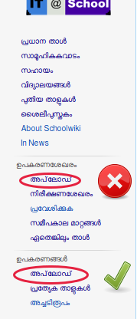
- ഫയൽ അപ്‍ലോഡ് ചെയ്യുമ്പോൾ:-
  - സ്കൂൾവിക്കിയിലെ സൈഡ് പാനലിലുള്ള അപ്‍ലോഡ് വിസാർഡ് (അപ്‍ലോഡ് സഹായി)ഉപയോഗിച്ചാണ് ഫയൽ അപ്‌ലോഡ് ചെയ്യേണ്ടത്.
(സൈഡ് പാനലില്‍ ഉപകരണശേഖരം എന്ന വിഭാഗത്തിലും ഉപകരണങ്ങള്‍ എന്ന വിഭാഗത്തിലും അപ്‌ലോഡ് ചെയ്യാനുള്ള ലിങ്ക് കാണാം. ഇതില്‍ ഉപകരണങ്ങള്‍ എന്ന വിഭാഗത്തിലുള്ള അപ്‌ലോഡ് സഹായി (അപ്‌ലോഡ് വിസാര്‍ഡ്) തന്നെ ഉപയോഗിക്കണം.
അപ്‌ലോഡ് സഹായി ചിത്രത്തില്‍ ശരി ചിഹ്നമിട്ട് സൂചിപ്പിച്ചിരിക്കുന്നു.
  - അഞ്ചു ഘട്ടങ്ങളിലൂടെയാണ് അപ്‌ലോഡ് സഹായി വഴിയുള്ള ഫയ‍ൽ അപ്‍ലോഡിംഗ് പൂ‌‌ർണ്ണമാകുന്നത്.
    - അറിയുക
    - അപ്‍ലോഡ്
    - അവകാശങ്ങൾ സ്വതന്ത്രമാക്കുക
    - വിവരിക്കുക
    - ഉപയോഗിക്കുക.

  - അപ്‌ലോഡ് സഹായിയിലെ വിവരിക്കുക എന്ന ഘട്ടത്തിൽ ശീർഷകം, വിവരണം, സൃഷ്ടിച്ച തീയതി, വർഗ്ഗങ്ങൾ എന്നിവ ചേർക്കാനുള്ള ഓപ്ഷൻ ലഭ്യമാകും. വർഗ്ഗങ്ങള്‍ എന്ന ടെക്സ്റ്റ് ബോക്സിൽ ഡിജിറ്റൽ മാഗസിൻ 2019 എന്ന് ടൈപ്പ് ചെയ്ത് ചേർക്കുക. ടൈപ്പ് ചെയ്ത് തുടങ്ങുമ്പോൾ തന്നെ ടൈപ്പ് ചെയ്യുന്ന അക്ഷരങ്ങളിൽ തുടങ്ങുന്ന വർഗ്ഗങ്ങള്‍ ലോഡ് ചെയ്തു വരുന്നതാണ്. ഇതിൽ ക്ലിക്ക് ചെയ്ത് സെലക്ട് ചെയ്താൽ മതിയാകും. വർഗ്ഗം ചേർക്കുമ്പോൾ അക്ഷരത്തെറ്റില്ലാതിരിക്കാൻ ശ്രദ്ധിക്കുക. ശരിയായ വർഗ്ഗങ്ങള്‍ നീലനിറത്തിൽ കാണപ്പെടും. ചിത്രം കാണുക.
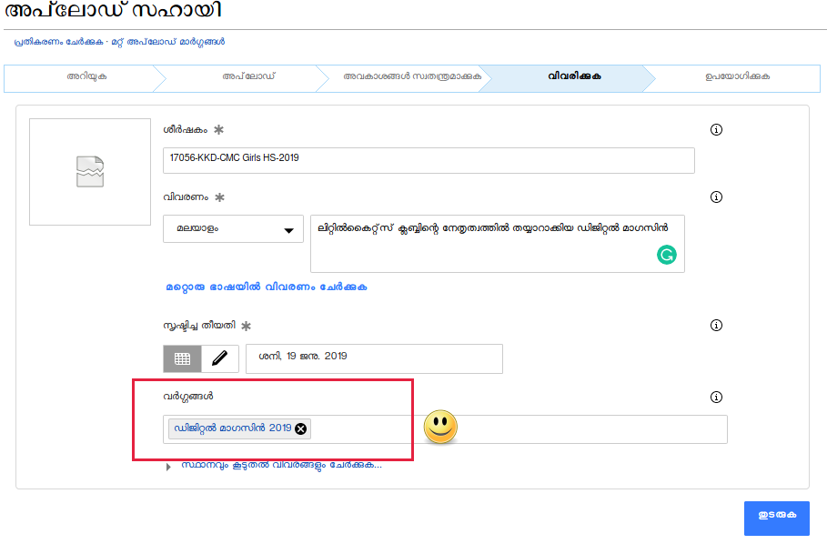
ഘട്ടം മൂന്ന്

- ലിറ്റിൽകൈറ്റ്സ് എന്ന താളിൽ ഡിജിറ്റൽ മാഗസിൻ എന്ന ഉപതാളുണ്ടാക്കുക.
സ്കൂൾ താളിലെ ക്ലബ്ബുകൾ എന്ന പെട്ടിയിൽ ഒന്നാമതായി ലിറ്റിൽകൈറ്റ്സ് ക്ലബ്ബിന്റെ പേര് കാണാം. (ലിറ്റിൽകൈറ്റ്സ് എന്ന വാക്കിന് നേരെയുള്ള സഹായം എന്ന ലിങ്കിൽ ക്ലിക്ക് ചെയ്താൽ ക്ലബ്ബിന്റെ താളിൽ വിവരങ്ങൾ ചേർക്കേണ്ടതിന്റെ വിശദാംശങ്ങൾ ലഭ്യാകും.)
ലിറ്റിൽകൈറ്റ്സ് എന്ന താളിന്റെ ഉപതാളായിട്ടാണ് ഡിജിറ്റൽ മാഗസിൻ എന്ന താളുണ്ടാക്കേണ്ടത്.
  - ഉപതാളുണ്ടാക്കാൻ
    - ലിറ്റിൽകൈറ്റ്സ് താൾ തിരുത്തുത
    - താളിൽ ഉചിതമായ സ്ഥലത്ത് ഇനി നൽകിയിരിക്കുന്ന കോഡ് അതേപോലെ പകർത്തുക. [[{{PAGENAME}}/ഡിജിറ്റൽ മാഗസിൻ|ഡിജിറ്റൽ മാഗസിൻ 2019]]
(കോഡ് പകർത്താൻ ലിറ്റിൽകൈറ്റ്സ് സഹായം താൾ കാണുക)

    - തിരുത്ത് സേവ് ചെയ്യുക.
    - ഡിജിറ്റൽ മാഗസിൻ 2019 എന്ന ലിങ്കിൽ ക്ലിക്ക് ചെയ്ത് മാഗസിന്റെ താൾ സൃഷ്ടിക്കുക.
(സ്കൂൾതാൾ/ലിറ്റിൽകൈറ്റ്സ്/ഡിജിറ്റൽ മാഗസിൻ – എന്നായിരിക്കും താളിന്റെ പേര്)
മാതൃകയ്ക്ക് ചിത്രം 3കാണുക.
    - ഈ താളിൽ ഡിജിറ്റൽ മാഗസിന്റെ നിർമ്മാണം, പ്രകാശനം തുടങ്ങിയവ സംബന്ധിച്ച വാര്‍ത്തകളും ചിത്രങ്ങളും നൽകേണ്ടതാണ്.
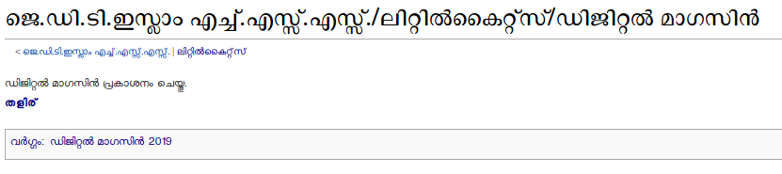ചിത്രം - 3
ഘട്ടം നാല്
- ഇപ്പോൾ സൃഷ്ടിച്ച ഡിജിറ്റൽ മാഗസിൻ എന്ന താളിൽ ഡിജിറ്റൽ മാഗസിൻ 2019 എന്ന വർഗ്ഗം ചേർക്കുക.
- ഇതിനായി
  - ഡിജിറ്റൽ മാഗസിൻ എന്ന താൾ തിരുത്തുക.
  - ഇനി നൽകിയിരിക്കുന്ന കോഡ് അതേപോലെ താളിൽ പകർത്തുക
[[Category:ഡിജിറ്റൽ മാഗസിൻ 2019]]
(കോഡ് പകർത്താൻ ലിറ്റിൽകൈറ്റ്സ് സഹായം താൾ കാണുക)
  - താൾ സേവ് ചെയ്യുക.
ഘട്ടം അഞ്ച്
- അപ്‌ലോഡ് ചെയ്ത് പി.ഡി.എഫ് ഫയലിന്റെ ലിങ്ക് ഡിജിറ്റൽ മാഗസിൻ എന്ന താളിൽ ചേർക്കുക
  - ചിത്രം മൂന്ന് ശ്രദ്ധിക്കുക. പ്രസ്തുത സ്കൂളിന്റെ ഡിജിറ്റൽ മാഗസിന്റെ പേരാണ് തളിര്.
  - തളിര് എന്ന വാക്കിൽ ക്ലിക്ക് ചെയ്യുമ്പോൾ അപ്‌ലോഡ് ചെയ്ത ഡോക്യുമെന്റിലേക്ക് നയിക്കണം.
  - ഈ രൂപത്തിൽ ഒരു വാക്കിൽനിന്ന് ഡോക്യുമെന്റിലേക്ക് ലിങ്ക് ചെയ്യാന്‍ താഴെ നല്കിയിരിക്കുന്ന മാതൃകയിൽ ഒരു കോഡ് താളിൽ ചേർത്താൽ മതി.
[[: ഡിജിറ്റൽ മാഗസിൻ ഫയൽപേര് .pdf| ഡിജിറ്റൽ മാഗസിന്റെ പേര്]]
  - ഉദാ:- [[:17048-kkd-jdti-2019.pdf|തളിര്]]
  - താൾ സേവ് ചെയ്യുക

ഈ രൂപത്തിൽ വർഗ്ഗങ്ങള്‍ ചേർത്ത് സൃഷ്ടിച്ച ഫയലുകളൂം താളുകളൂം സ്കൂൾവിക്കി പ്രധാനതാളിലെ ഡിജിറ്റൽ മാഗസിൻ എന്ന ലിങ്കിൽ ക്ലിക്ക് ചെയ്താൽ കാണാവുന്നതാണ്. ആദ്യഭാഗത്ത് താളുകളൂം രണ്ടാംഭാഗത്ത് ഫയലുകളുമാണ് കാണുക. ഫയലുകൾ സ്കൂൾകോഡിന്റെ അടിസ്ഥാനത്തിൽ ക്രോഡീകരിച്ചാണ് കാണുക.

ശ്രദ്ധിക്കാന്‍ :

ഇത്രയും നല്‍കിയതിനു ശേഷം അതിന്നടിയില്‍ [[വര്‍ഗ്ഗം:ഡിജിറ്റല്‍ മാഗസിന്‍ 2019]]
എന്നു കൂടി ഉള്‍പ്പെടുത്തി വേണം ആ ഉപതാള്‍ പ്രസിദ്ധീകരിക്കാന്‍. (ഇത് കോപ്പി ചെയ്ത് ഇടുന്നതാണ് നല്ലത്. ചില്ലക്ഷരങ്ങള്‍ ആണവചില്ലുപയോഗിച്ച് പൂര്‍ത്തിയാക്കിയാല്‍ മാത്രമേ ശരിയായ രീതിയില്‍ വര്‍ഗത്തില്‍ ഉള്‍പ്പെടുകയുള്ളൂ. നേരത്തെ അപ്ലോഡ് ചെയ്ത സ്കൂളുകളില്‍ നിന്ന് ഇതു കോപ്പി ചെയ്തിടാം.)

